BOD 版位設計工具 系統架構書
Table of Contents

文件說明
這份文件是給誰看的？
給不寫程式、但需要了解「BOD 這套工具葫蘆裡賣什麼藥」的人看——例如主管、PM、跨部門窗口、新加入團隊的同事。目標是讓你在 15 分鐘內看懂：這個工具在解決什麼問題、裡面有哪些部件、一份素材是怎麼從無到有做出來的、以及目前有哪些限制與風險。
不包含什麼？
這份文件不涉及程式碼、函式名稱、資料庫欄位等工程細節。若你是接手維護或開發的工程師，請改看專案內 docs/00～docs/12 這套技術文件，那裡有完整的技術規格。
版本資訊：本文件依 2026 年 9 月工作區實際內容整理，工具本身仍持續在更新，若發現畫面與文件描述不一致，以實際畫面為準。

一分鐘認識 BOD
BOD 是一套打開瀏覽器就能用、不用安裝任何軟體的內部工具，用來製作電商活動的版位視覺（Banner、促銷橫幅、App/搜尋/社群等曝光版位）。
在沒有這套工具之前，做一張版位素材通常要：開 Photoshop、找版型、一格一格對位置、換文字、換圖、手動輸出好幾種尺寸——熟練的人也要花不少時間，而且很依賴「這個人剛好會用 PS」。
BOD 把「版位長什麼樣子」這件事做成一份份可重複使用的樣板（我們稱為「版位規格」），使用者只需要：選版型 → 填文字 → 換圖片 → 調配色 → 按下載，就能拿到可以直接上線使用的成品圖，不需要會 Photoshop，也不需要工程師介入。
一句話：BOD 把「用 Photoshop 手工拼版位」這件事，變成「填表單、選圖、按下載」。

產品範圍：做什麼、不做什麼
做什麼
- 把「工單資料（文案、商品資訊）＋版型＋圖片＋配色」組合成可預覽、可微調、可下載的版位成品圖（PNG）。
- 提供三大類版位的製作能力：一般電商版位（透過「工單生成器」與「匯入工單」）、頁面底部促銷橫幅（「吸底圖」）、站內外曝光版位（「曝光資源／JBP」，17 種版型）。
- 提供工程／版位維護人員使用的診斷與產製工具（「維修」頁、PSD/CSS 產製工具、排版驗證工具）。
不做什麼（也是常見誤解的來源）
- 沒有後端伺服器、沒有公司資料庫：所有資料存在使用者自己電腦的瀏覽器裡，或使用者自己下載/上傳的檔案裡。不會有「登入公司系統就能看到別人做的版位」這種事（曝光資源的「使用反饋」功能例外，那是另一個獨立的、需要帳號登入的小後台）。
- 不會自動幫你上架：做出來的 PNG／ZIP 需要使用者自己交給媒體採購或上架系統，工具本身不對接任何發布流程。
- 不會自動抓取公司共用雲端硬碟裡的圖片：基於瀏覽器安全限制，工單裡寫的檔案路徑（例如 G:\共用雲端硬碟\...）沒辦法被自動讀取，圖片仍需使用者手動上傳。

系統地圖：這個工具裡有哪些頁面
BOD 並不是「一個頁面」，而是一個主入口，底下夾帶了好幾個功能頁與可獨立開啟的子工具。下圖是完整地圖：
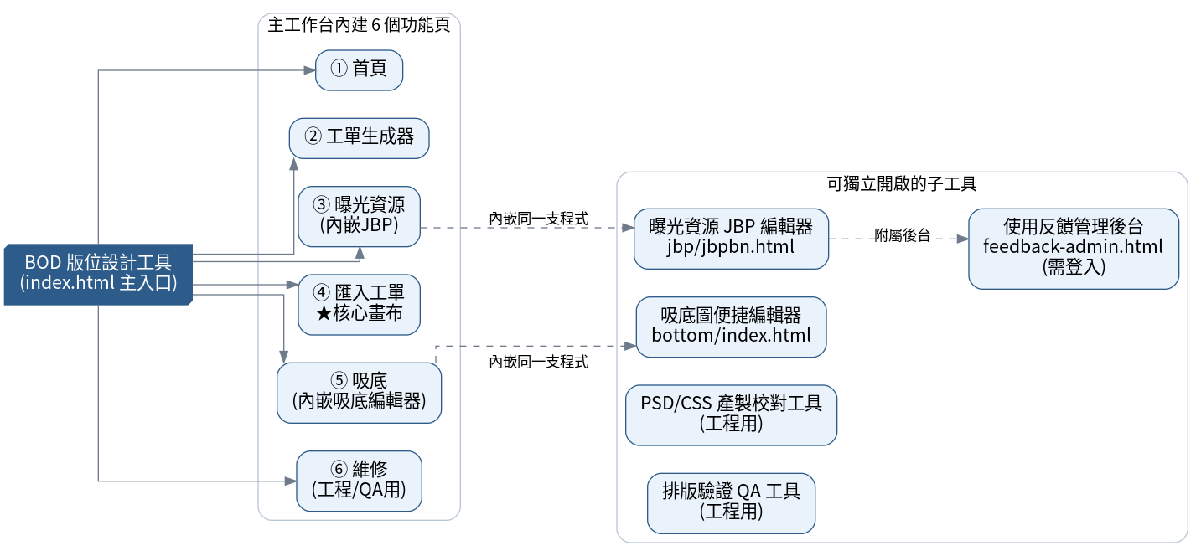
BOD 系統地圖
簡單說：
- 打開 index.html（主工作台）之後，左側導覽列可以切換 6 個功能頁：首頁、工單生成器、曝光資源、匯入工單、吸底、維修。
- 其中「曝光資源」「吸底」這兩頁，畫面裡看到的其實是另外兩個獨立子工具被嵌入進來——它們也可以被單獨打開、單獨使用。
- 另外還有 3 個平常使用者不太會碰到、給工程／版位維護者用的獨立工具：使用反饋管理後台、PSD/CSS 產製校對工具、排版驗證 QA 工具。
各頁面的詳細操作方式，請見另一份文件《BOD 版位設計工具 使用說明書》，本篇聚焦在「整體架構」。

系統架構：各部件怎麼分工
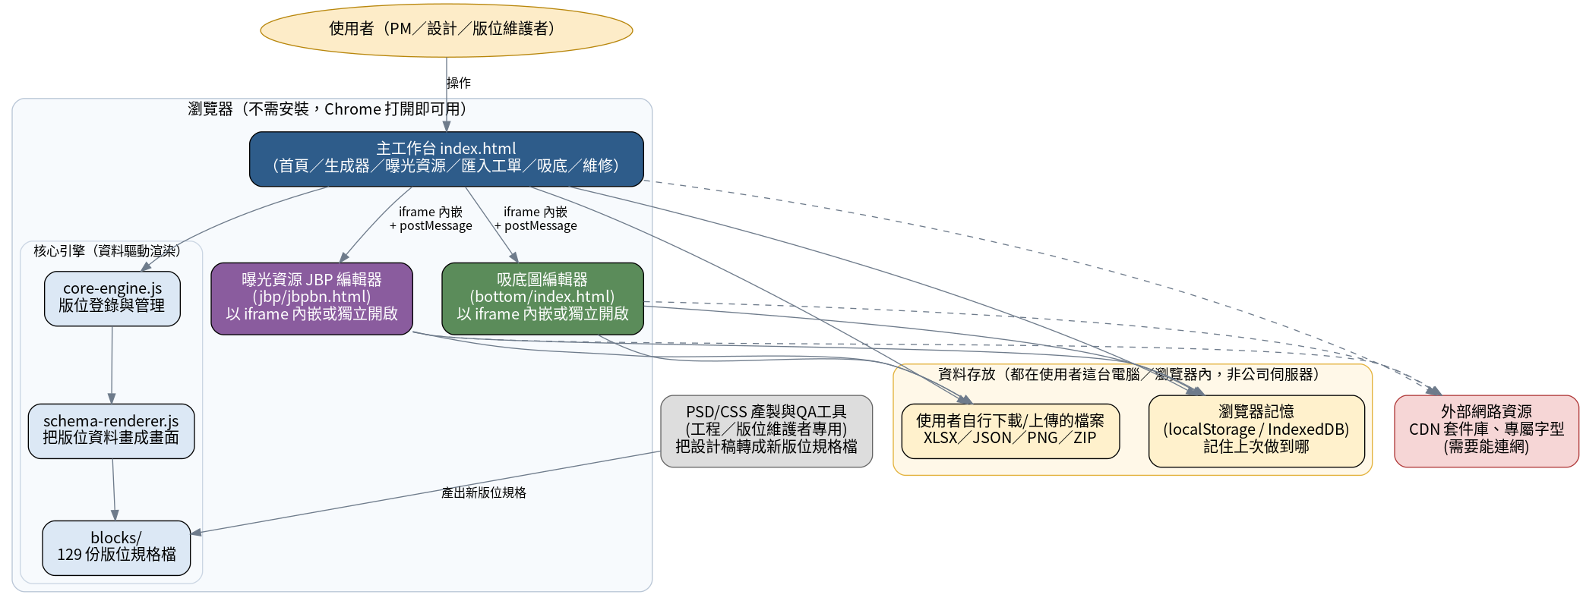
BOD 系統架構圖
用蓋房子來比喻會比較好懂：
部件 | 角色 | 白話比喻
主工作台（index.html） | 整個工具的門面與導覽中樞，首頁／生成器／匯入工單／維修的畫面邏輯都寫在這裡 | 房子的大廳，負責帶你走到對的房間
核心引擎（core-engine.js + schema-renderer.js） | 讀取「版位規格檔」，動態畫出畫面，而不是每一種版位都各寫一套死程式 | 房子的統一裝潢系統：換一份「設計圖」就能變出不同房間格局，不用重蓋
版位規格檔（blocks/，129 份） | 每一種版位的畫布尺寸、圖層位置、可填欄位等規格資料 | 各房間的設計圖紙
吸底圖編輯器（獨立子工具） | 專門處理「頁面底部促銷橫幅」，用 iframe 內嵌進主工作台，也能單獨開啟 | 房子裡的獨立套房，有自己的門，但也連通大廳
曝光資源 JBP 編輯器（獨立子工具） | 專門處理站內外曝光版位（App/搜尋/社群等17種版型），同樣可內嵌也可獨立開啟 | 另一間獨立套房
資料存放（瀏覽器記憶＋使用者檔案） | 記住使用者上次做到哪、存放成品與暫存檔 | 房子自己的收納櫃，不是寄放在外面的公司倉庫
外部網路資源（CDN、專屬字型） | 工具運作需要的第三方套件與字型檔，即時從網路下載 | 房子裡的水電——平常感覺不到，一旦斷了什麼都動不了
PSD/CSS 產製與 QA 工具（工程用） | 把設計師在 Photoshop 做的設計稿，轉換／校對成新的版位規格檔，供核心引擎使用 | 房子的建材加工廠，不對外開放，但持續在為房子供應新房間的設計圖
三個關鍵的架構設計原則（都是刻意的設計，不是疏漏）：
- 主工作台與兩個子工具（吸底圖、曝光資源）之間用 iframe 隔開，只靠約定好的訊息互相溝通，不會直接互相修改對方畫面。好處是三邊各自開發、互不干擾；代價是資料不會「完全同步」，只有特定管道會互通（見下一章）。
- 沒有安裝、沒有後端：整套工具是純網頁檔案，這讓它可以直接雙擊打開使用、方便分享，但也代表它高度依賴「使用者的瀏覽器」與「網路連線」是否正常。
- 版位規格資料驅動畫面：新增一種版位，理論上是新增一份規格檔，而不是重寫一套程式——這也是為什麼工具能撐住 129 種版位規格、17 種曝光版型，還維持大致一致的操作邏輯。

端到端使用流程：一份活動素材是怎麼做出來的
這是最重要的一張圖——把前面介紹的部件串起來，看一次完整的「從需求到成品」的過程：
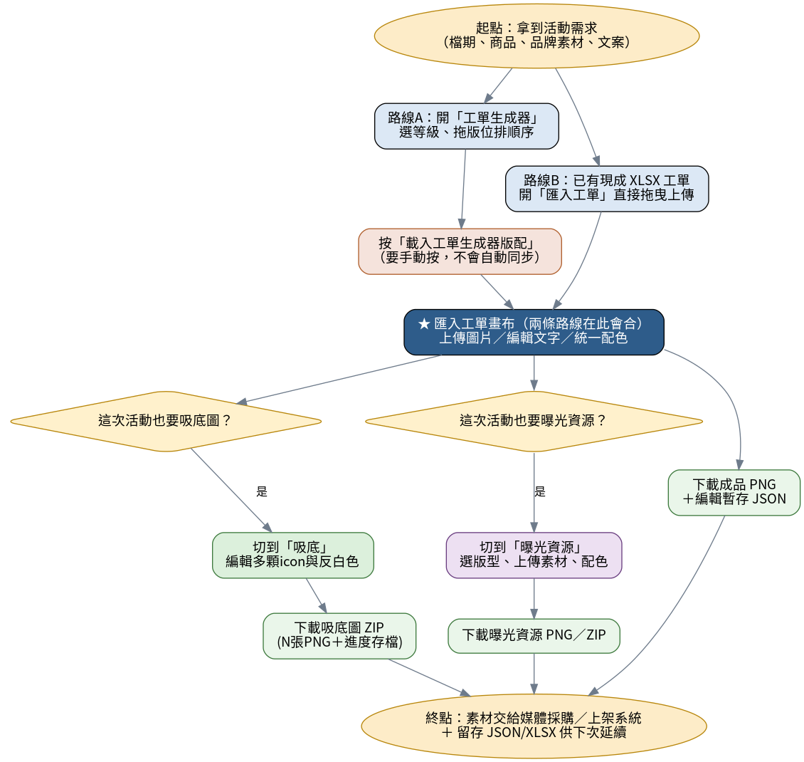
BOD 端到端使用流程圖
流程摘要：
- 起點：PM／設計人員拿到活動需求（檔期、商品、品牌素材、文案）。
- 兩條起手路線：
  - 路線 A：從零開始排版——打開「工單生成器」，選等級、把版位縮圖拖到畫布上排順序。
  - 路線 B：已經有現成的 XLSX 工單——直接打開「匯入工單」上傳檔案，系統自動畫出對應版位。
- 關鍵動作：如果走路線 A，排好版後必須手動按下「載入工單生成器版配」按鈕，才會把版位資料送進「匯入工單」畫布。這一步不會自動發生，是刻意設計，目的是避免使用者在匯入工單裡辛苦編輯到一半，卻被生成器的變動整個蓋掉。
- 會合點：不論走哪條路線，最終都會在「匯入工單」畫布會合——這裡才是真正上傳圖片、編輯文字、統一調整配色的地方。
- 視需要繞去兩個子工具：這次活動如果也需要吸底圖，切到「吸底」頁編輯；如果也需要曝光資源版位，切到「曝光資源」頁編輯。這兩邊各自獨立作業、各自下載。
- 終點：三邊分別下載出 PNG（可直接使用的成品）與 JSON／ZIP（可回頭再編輯的暫存檔），成品交給媒體採購或上架系統使用，暫存檔則留存供下次活動延續、或交接給同事。

資料如何在工具之間流動
BOD 內部其實是三套各自獨立的小系統（主工作台的匯入工單、吸底圖、曝光資源JBP），不是共用同一份資料，只在幾個明確的「橋」上互通，其餘時候彼此獨立、互不影響：
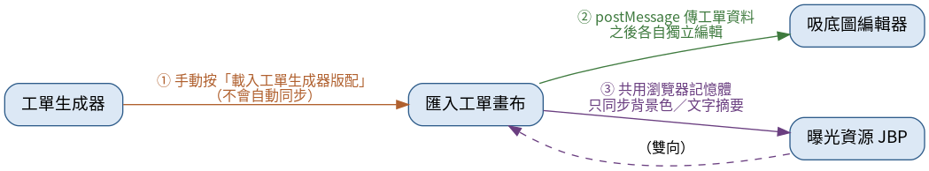
資料同步示意圖
橋接方式 | 連接誰與誰 | 同步程度
手動按鈕（「載入工單生成器版配」） | 工單生成器 → 匯入工單畫布 | 一次性、單向、需要使用者主動觸發，之後兩邊各自獨立編輯
開啟時傳一次資料（postMessage） | 匯入工單 → 吸底圖編輯器 | 開啟當下傳一次工單資料，之後吸底圖有自己的一套編輯狀態，不會被匯入工單畫布回頭覆蓋
共用瀏覽器記憶（localStorage） | 匯入工單 ↔ 曝光資源JBP | 有限度的雙向同步，只同步「背景色」與「文字摘要」，不是完整版位內容互通
這件事對使用者的實際影響：如果你在「工單生成器」改了什麼，卻發現「匯入工單」畫布沒反應，這不是故障，是因為還沒按下那顆手動同步的按鈕。反過來，你在「匯入工單」精心調整好的文字圖片，也不會被「工單生成器」的後續操作蓋掉——這其實是保護使用者心血的設計，只是第一次遇到容易誤會成「壞掉了」。
資料實際存在哪裡：
- 大部分編輯狀態（畫布內容、選擇、縮放）存在瀏覽器的 localStorage／IndexedDB 裡，所以重新整理頁面通常不會遺失資料，但換瀏覽器、換電腦、開無痕視窗、或清除瀏覽器資料，這些「記憶」就會消失。
- 真正安全、可攜帶的存檔是使用者主動下載下來的 JSON／ZIP／XLSX 檔案，這些檔案之後都可以重新上傳、回復到原本的編輯狀態。

技術特性與使用限制（白話說明）
以下這些不是「錯誤」，而是這套工具的設計方式帶來的、使用時該知道的特性：
- 一定要能連網，即使是雙擊本機檔案打開也一樣。工具運作時會即時向外部網路下載一些套件與字型檔（例如吸底圖用的專屬字型檔約 22MB）。如果公司網路擋掉了特定網域，會出現「主要功能正常、但某個小功能（例如裁圖、字型顯示）忽然壞掉」的局部異常，而不是整個工具打不開——這點比較反直覺，容易誤判成系統故障。
- 字型載入失敗時，工具會直接擋下匯出，而不是偷偷換一個替代字型頂著讓你繼續用。這是刻意的品質把關（避免用錯字型的圖被當成正式成品交出去），第一次遇到容易誤會成故障，其實是工具在保護輸出品質。
- 「維修」頁看到的版位數量，可能比實際能正式選用的多。這一頁是給工程／版位維護者做診斷用的，會顯示尚未正式上線的「候選」版位，一般使用者不需要用這一頁。
- 本機直接雙擊開啟 v.s. 透過網頁伺服器開啟，體驗可能略有差異。目前沒有強制規定要用哪一種方式，但同一份檔案在兩種開啟方式下，個別功能的行為可能不完全一致。

已知風險與未來規劃（白話版）
風險 | 白話影響
主工作台與曝光資源工具是兩個很大的單一檔案，內部使用大量共用變數 | 修改一個功能時，比較容易不小心影響到另一個看起來無關的功能，維護成本會隨時間增加
高度依賴外部網路資源（CDN套件、外部字型） | 網路或第三方服務不穩定時，做圖、下載、預覽都可能受影響
「正式上線的版位清單」與「實際存在的版位檔案」數量對不上（目前 107 個上線、129 個存在） | 可能有版位該上線卻沒上、或該下架卻還留著，需要人工定期比對整理
缺乏自動化測試 | 功能異動後的問題，較晚才會被使用者實際使用時發現
「維修」頁的存取碼只是前端層級的簡單防呆 | 不能當成真正的權限管控機制
規劃方向（依現有技術文件的路線圖整理，實際排程以團隊規劃為準）：短期先把版本記錄與基本自我檢查機制建立起來；中期逐步把大檔案拆成較小、可個別測試的模組，並導入自動化的畫面測試；長期則希望把「原始碼」「自動產生的檔案」「舊版留存」「執行時的素材資產」分得更清楚，並評估是否導入更現代的前端開發方式（但會盡量保留現在「雙擊即可用、不用裝軟體」這個對使用者最友善的特性）。

附錄：頁面與檔案對照表
頁面／工具名稱 | 檔案位置 | 使用對象
主工作台（首頁／工單生成器／曝光資源／匯入工單／吸底／維修） | index.html | 全體使用者（維修頁限工程／版位維護者）
吸底圖便捷編輯器 | bottom/index.html | 版位／素材製作者
曝光資源 JBP 編輯器 | jbp/jbpbn.html | 版位／素材製作者
使用反饋管理後台 | jbp/feedback-admin.html | 系統管理者（需登入）
PSD/CSS 產製校對工具 | export/psd-css-toolkit/demo/index.html | 工程／版位維護者
排版驗證 QA 工具 | 排版驗證.html | 工程／版位維護者
各頁面詳細操作方式，請參閱《BOD 版位設計工具 使用說明書》。

